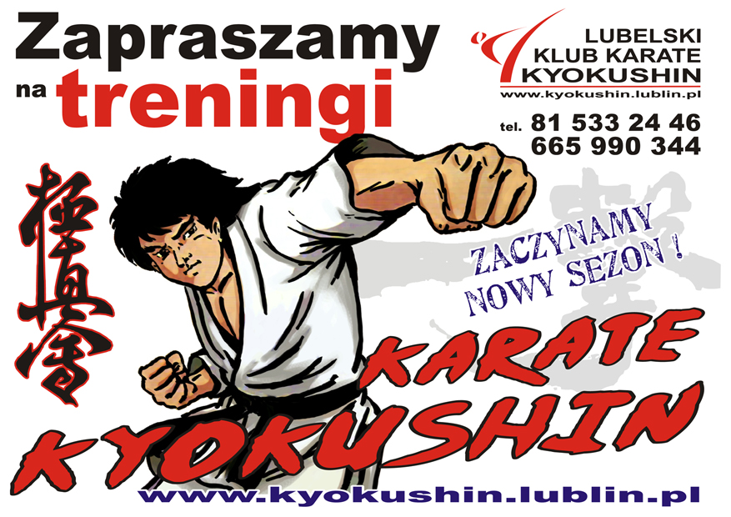

Poniżej znajdują się informacje dotyczące treningów, w przypadku wątpliwości, niejasności proszę o kontakt.

- treningi będą się odbywać dwa razy w tygodniu wg standardów IKO Karate Kyokushin
- czas trwania 1 godzina
- w trakcie treningów dzieci ,młodzież będą nabywać wiedzę dotyczącą technik karate
- nauka kata ( układy techniczne)
- elementy praktycznej samoobrony
- praca nad samodyscypliną
- Integralną częścią są ćwiczenia rozciągające oraz takie które wzmacniają mięśnie kręgosłupa, profilaktyka skoliozy
- zabawy które w sposób przyjazny poszerzają między innymi wiedzę pozycji karate
- nauka języka japońskiego ( niezbędne wiedza w trakcie treningów)
- historia Karate Kyokushin przydatna na egzaminach
- egzaminy na kolejne stopnie Karate Kyokushin (dla chętnych)
- udział w zawodach( po osiągnięciu wtajemniczenia technicznego pozwalających na takowy start ) tylko dla chętnych

Egzaminatorem oraz koordynującym treningi na poziomie krajowym jest
Bran Chief Shihan Jacek Czerniec 6 Dan IKO Karate Kyokushin
( najwyższy stopień w Polsce oraz w Europie )

- na treningi będę zapraszać gościa Mistrza Świata i Europy
- dla chętnych udział w obozach letnich i zimowych organizowanych przez Lubelski Klub Karate Kyokushin, podczas których podwyższa się poziom wyszkolenia, uczy się samodzielności i samodyscypliny.

Opłata miesięczna wynosi 80 zł., płatne na pierwszym treningu.Szczegóły na pierwszych zajęciach.
Grupa powinna liczyć min 16 osób
Zapisy najpóźniej do 10 września.( są okoliczności łagodzące)
treningi będą się odbywać we wtorki i czwartki godz. 17

Z poważaniem
Andrzej Kozłowski

